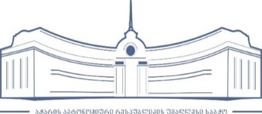
პროექტი
აჭარის ავტონომიური რესპუბლიკის უმაღლესი საბჭოს
საფინანსო-საბიუჯეტო და ეკონომიკურ საკითხთა
კომიტეტის სხდომა

18 ნოემბერი 2025 წელი 12:00 სთ.
ბიუროს სხდომათა ოთახი
დ ღ ი ს წ ე ს რ ი გ ი
- აჭარის ავტონომიური რესპუბლიკის კანონის პროექტი ,,აჭარის ავტონომიური რესპუბლიკის 2026 წლის რესპუბლიკური ბიუჯეტის შესახებ’’ და აჭარის ავტონომიური რესპუბლიკის 2026–2029 წლების პრიორიტეტების დოკუმენტი;
მომხსენებელი: ედნარ ნატარიძე - აჭარის ავტონომიური
რესპუბლიკის ფინანსთა და ეკონომიკის მინისტრი
2 აჭარის ავტონომიური რესპუბლიკის 2025 წლის რესპუბლიკური ბიუჯეტის სამი კვარტლის შესრულების ანგარიშის განხილვა.
მომხსენებელი: ედნარ ნატარიძე - აჭარის ავტონომიური
რესპუბლიკის ფინანსთა და ეკონომიკის მინისტრი
3. სახელმწიფო აუდიტის სამსახურის დასკვნა ,,აჭარის ავტონომიური რესპუბლიკის 2026 წლის რესპუბლიკური ბიუჯეტის შესახებ’’ აჭარის ავტონომიური რესპუბლიკის კანონის პროექტზე;
მომხსენებელი: მარინე გვიანიძე - საფინანსო-საბიუჯეტო და
ეკონომიკურ საკითხთა კომიტეტის თავმჯდომარე.

